国家外汇管理局数字外管平台（ASOne）办理外债签约（变更）登记业务的操作指南

为贯彻落实党中央国务院和上海市委市政府对疫情防控工作的部署要求，有效减少公共场所人员聚集，最大限度保护人民群众生命安全和身体健康，国家外汇管理局上海市分局已开通便民绿色通道，企业可通过国家外汇管理局数字外管平台（ASOne）（以下简称“数字外管平台”，网址：http://zwfw.safe.gov.cn/asone/）线上办理外债签约（变更）登记。具体操作方式如下。

步骤一：打开数字外管平台。

建议使用火狐浏览器、Chrome浏览器或IE11浏览器访问数字外管平台，使用前需根据登录页面“常用下载”中的《数字外管平台用户手册》设置浏览器（见图1）。

图1 《数字外管平台用户手册》

步骤二：注册用户。

初次使用数字外管平台时，用户需要进行注册，注册方式为：点击“法人注册（行政许可业务）”（见图2红色方框中），依次选择和填入相应注册信息并设置用户代码和用户密码，点击蓝色“注册”按钮即可完成注册（见图3）。法人代表为外籍人士的，仍需来外汇局办理外债签约（变更）登记。

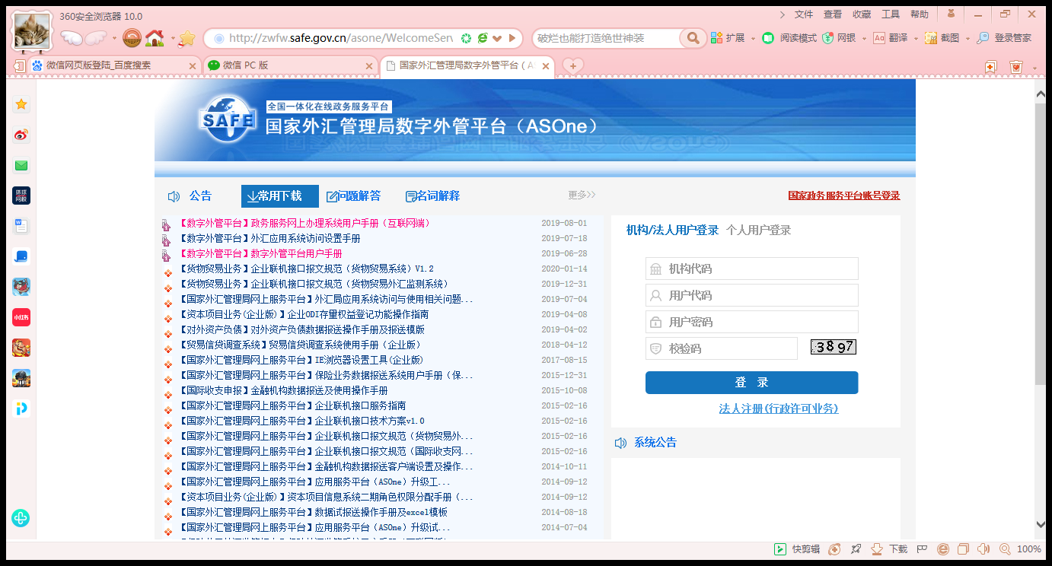图2 登录界面——注册用户

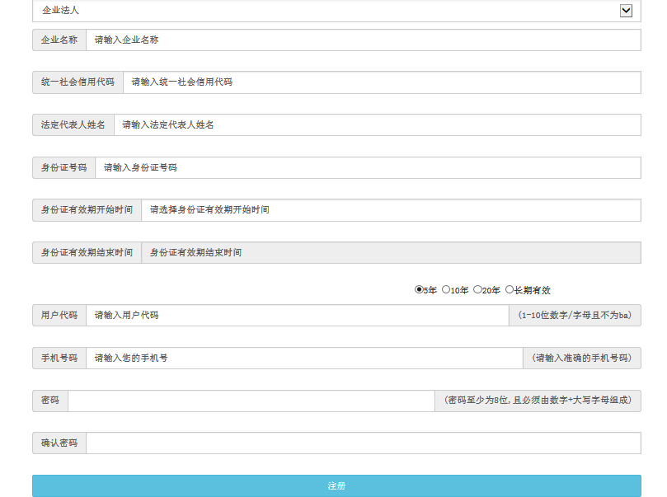图3 注册界面

步骤三：用户登录。

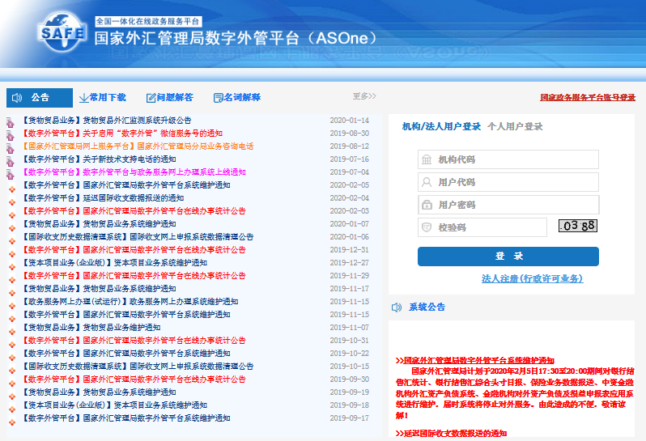登录数字外管平台时，用户应正确输入机构代码、用户代码、用户密码和校验码（见图4红色方框中）。需要注意的是，机构代码请输入统一社会信用代码9-17位，用户代码和用户密码请使用步骤二注册时提交的用户代码和用户密码。

图4 登录界面——用户登录

步骤四：选择外汇行政许可办理事项。

方式一：登录进入数字外管平台后，用户需点击导航菜单“行政许可”,将左侧下拉菜单“行政许可”展开，点击“行政许可办理”，即可看到所有外汇行政许可事项（见图5）。

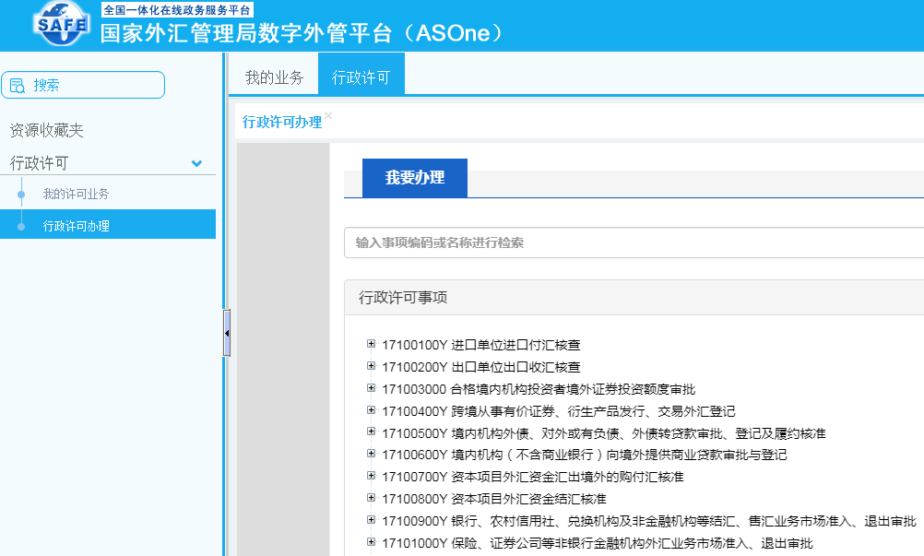图5 行政许可事项
下拉菜单
导航菜单

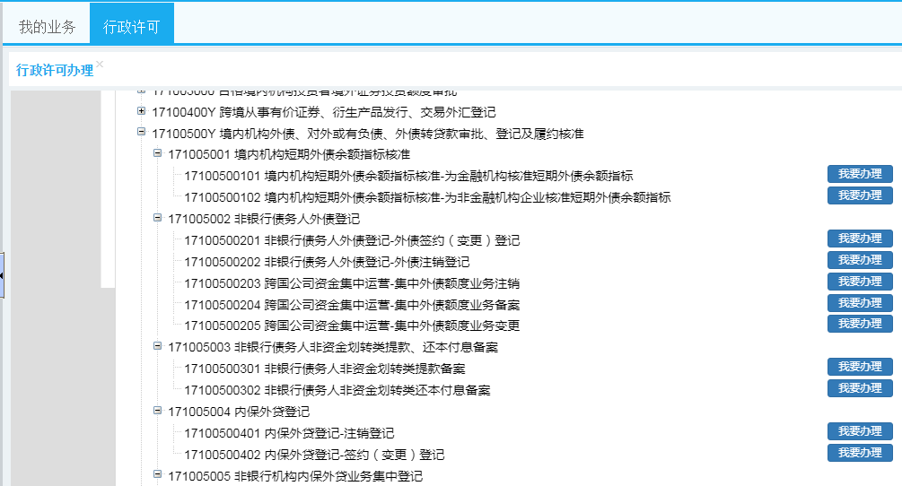用户需选择“17100500Y境内机构外债、对外或有负债、外债转贷款审批、登记及履约核准”，点开树状列表选择“17100500201非银行债务人外债登记-外债签约（变更）登记”，点击其右侧对应的“我要办理”后方可进入外债签约（变更）登记办理流程（见图6）。
图6 选择办理非银行债务人外债登记-外债签约（变更）登记（方式一）

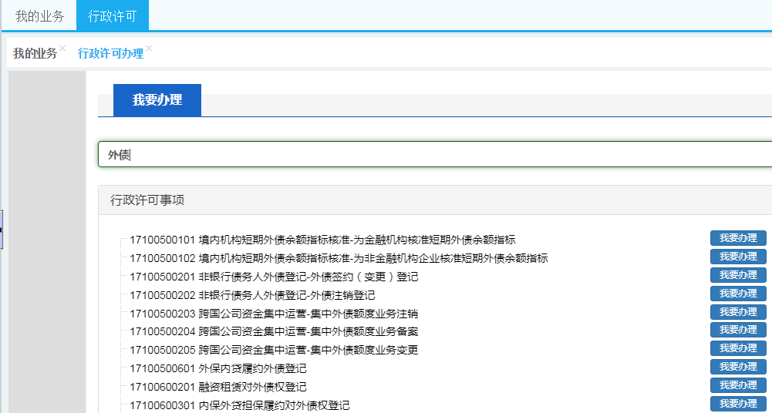方式二：用户可以通过在检索栏输入“外债”来查找要办理的事项编码和事项名称，数字外管平台将弹出外债所有行政许可业务，选择“17100500201非银行债务人外债登记-外债签约（变更）登记”，并点击其右侧对应的“我要办理” 后方可进入外债签约（变更）登记办理流程（见图7）。
检索栏输入“外债”

图7选择办理非银行债务人外债登记-外债签约（变更）登记（方式二）

步骤五：选择经办外汇局和办理方式，并认真阅读和知晓相关显示信息。

（1）用户根据注册法人的工商注册地址选择经办外汇局，下拉列表选择“上海市分局”（见图8）。

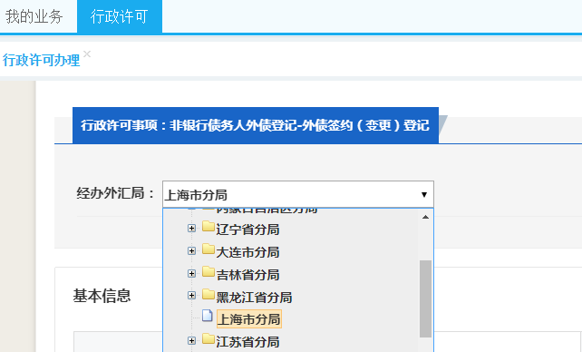图8 选择经办外汇局

（2）选择经办外汇局后，数字外管平台将显示行政许可基本信息、办理流程（见图9）、所需材料目录、受理条件、收费标准、设定依据、常见问题等项目。用户在知晓上述信息后，点击“网上办理”即可开始上传外债签约（变更）登记所需材料（见图10）。需要注意的是，点击“网上办理”前需先选择经办外汇局，否则无法进行下一步操作。
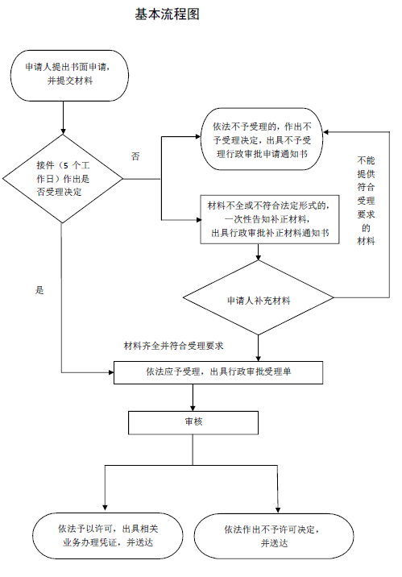图9 外债签约（变更）登记办理流程
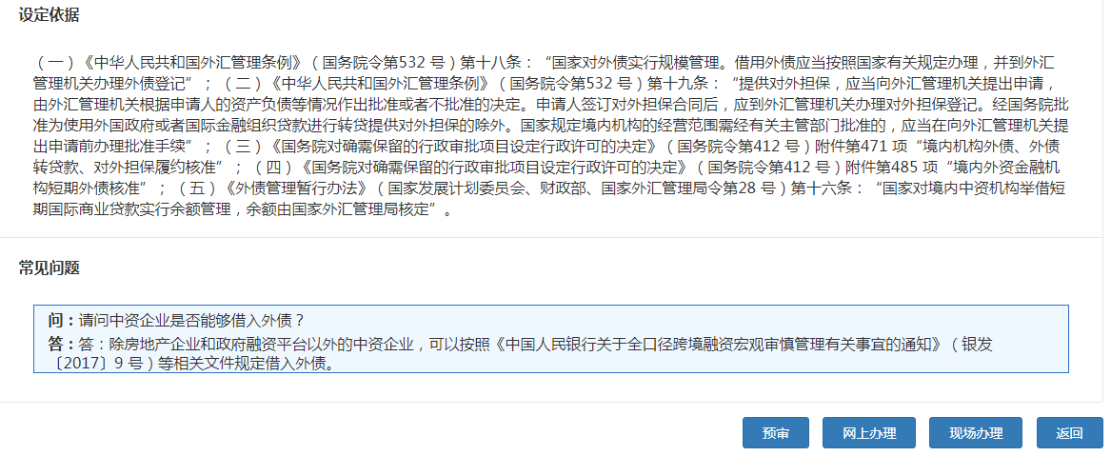图10 点击“网上办理”后方可开始上传外债签约（变更）登记所需材料

步骤六：上传外债签约（变更）登记所需申请材料。

用户应准确填写联系人姓名及联系人手机号码，根据材料清单逐项上传申请材料，上传完毕后，勾选“提供虚假材料将依法承担不利后果，请确认申请材料真实性”后，点击“提交”（见图11）。需要特别注意的是：

（1）红色“*”标识的项目为必填项，材料清单中带有[必填]字样的是必须上传的申请材料。

（2）材料清单中的每项材料只允许上传一个附件。附件资料支持格式为图片（jpg、png、jpeg、bmp，大小不超过2M）和pdf（大小不超过10M）。

（3）点击“提交”按钮之前，需要勾选屏幕下方的“提供虚假材料将依法承担不利后果，请确认申请材料真实性”，否则无法提交。

（4）提交的附件从提交之日起在互联网端保存30天，超过30天无法在互联网端查看此附件。
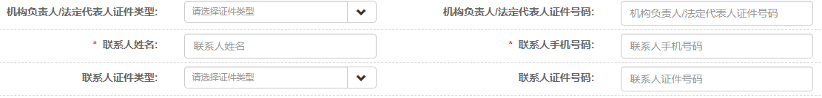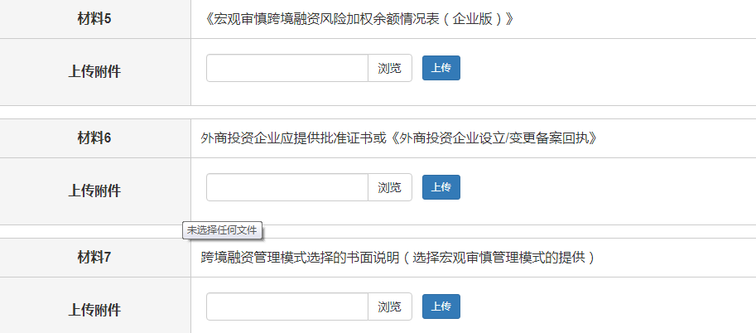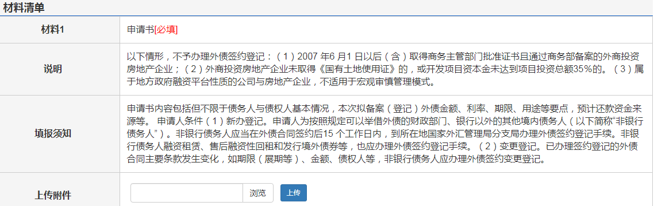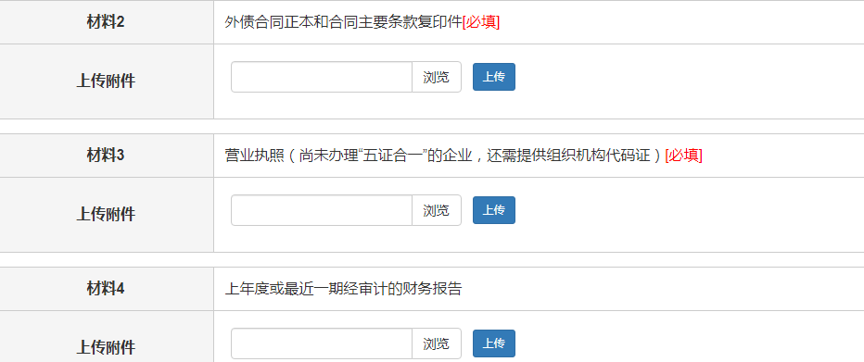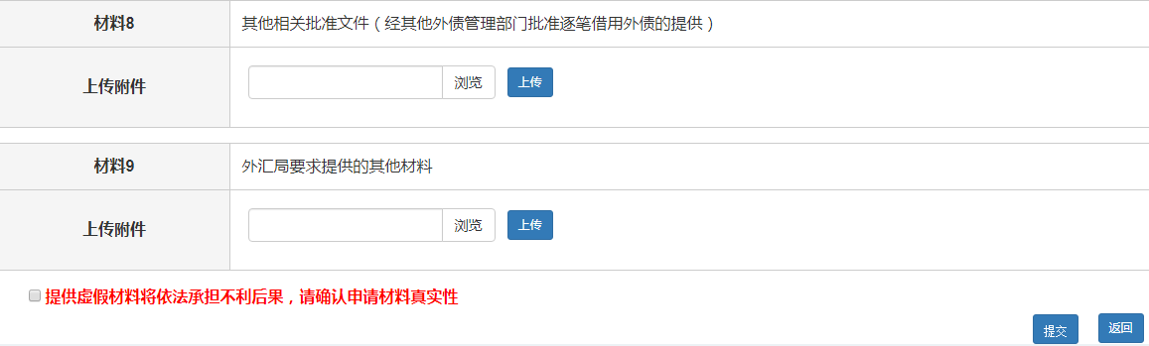图11 外债签约（变更）登记申请材料上传界面
必填项
必须上传的材料
必须上传的材料
必须上传的材料
勾选

步骤七：办理事项查询及办结事项凭证打印。

用户点击导航菜单“我的业务”后,将左侧下拉菜单“行政许可”展开，点击“我的许可业务”即可查询办理中事项和已办结事项，并根据页面显示信息进行查看及通知书、撤回申请、补正材料、打印已办结事项中签约情况表、业务登记凭证打印等操作（见图12、13）。
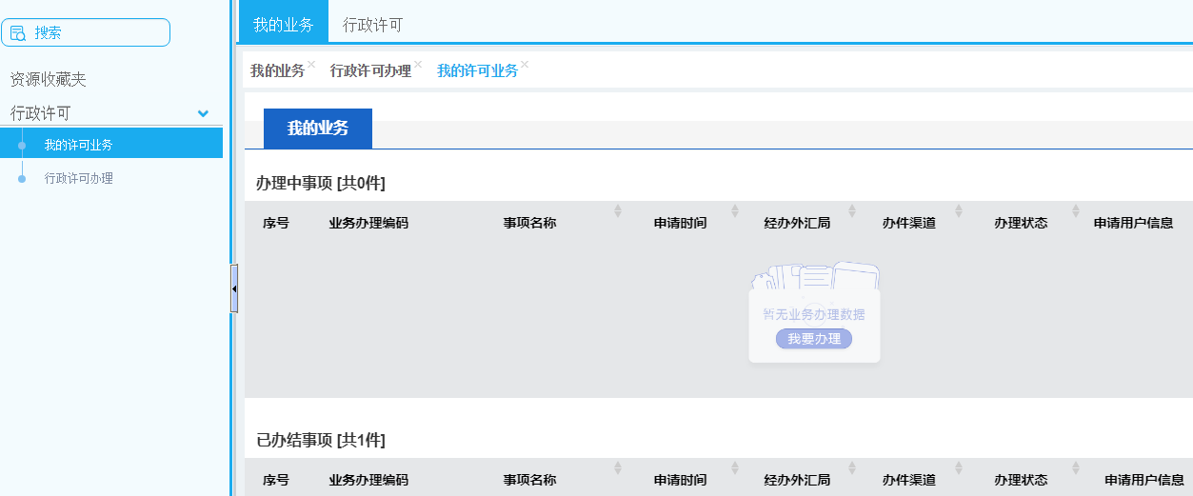
下拉菜单
导航菜单
图12 办理事项查询界面
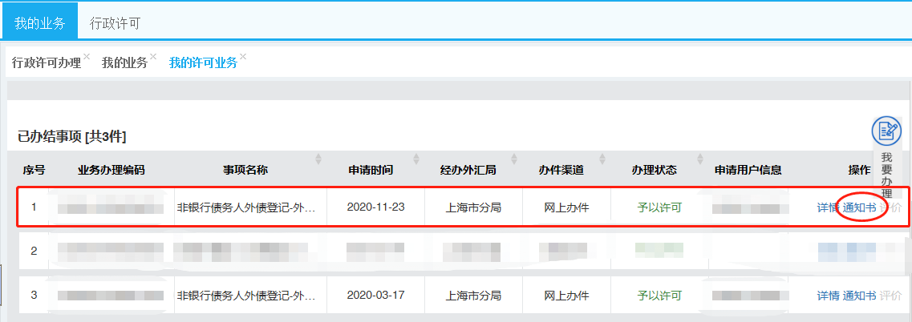
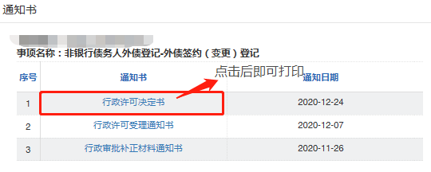
图13 办结事项通知书打印界面

步骤八：企业在银行办理相关业务
企业凭数字外管平台上打印的签约情况表及业务登记凭证，可直接在银行办理相关业务。
如图所示：
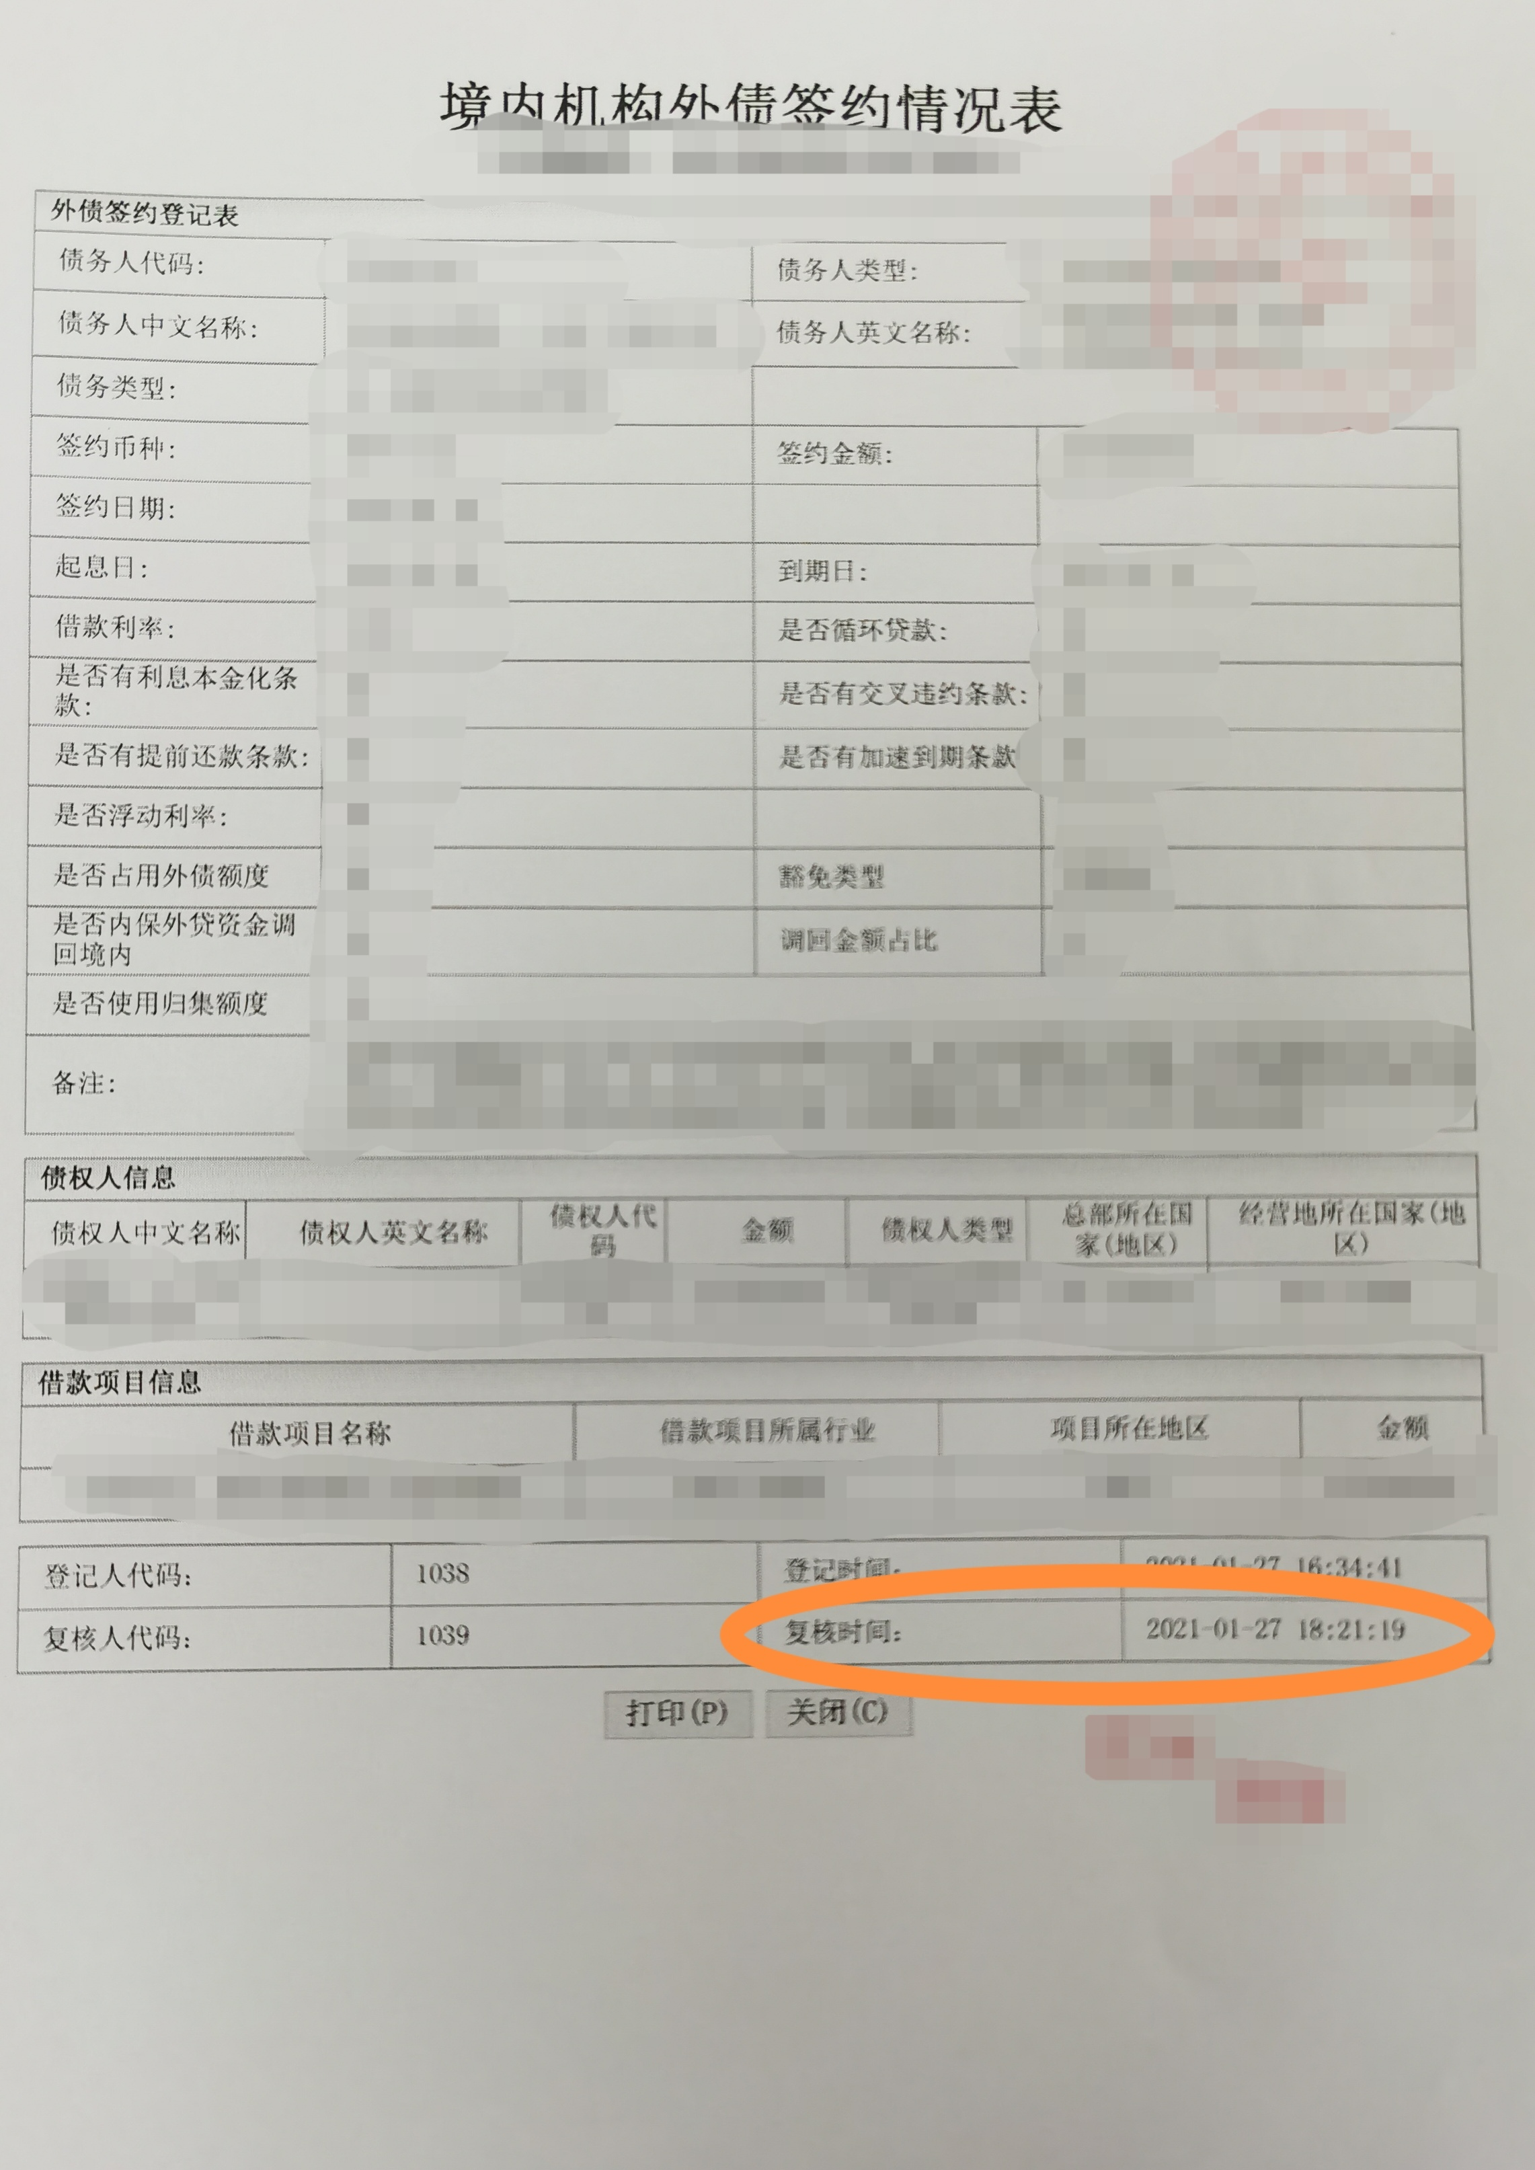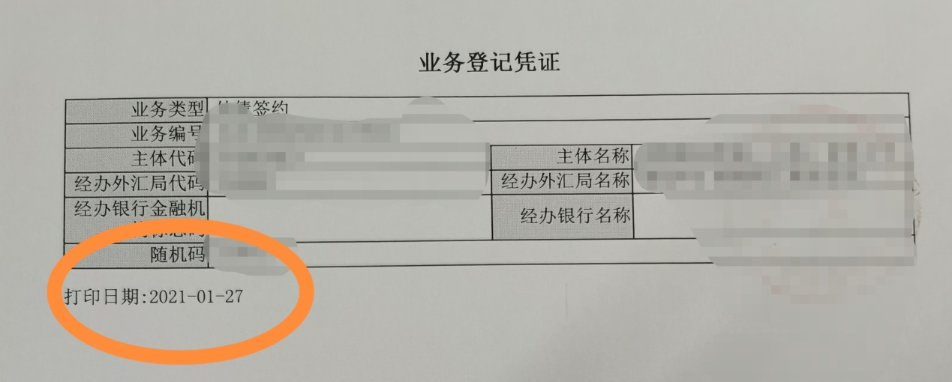

以上为用户在数字外管平台线上办理外债签约（变更）登记业务的详细流程，用户若有其他疑问，可参见《政务服务网上办理系统用户手册（互联网端）》，该手册可在数字外管平台 “常用下载”栏目下载；也可咨询相关银行或拨打咨询电话021-58845265。
外债项下其他业务也可通过国家外汇管理局数字外管平台比照办理。

